Instituto Federal do Triângulo Mineiro
IFTM Campus Patrocínio
Curso Superior de Tecnologia em Análise e Desenvolvimento de Sistemas

GERALDO BRUNO

SGD - SISTEMA DE GESTÃO DE DISCIPLINAS

Patrocíni, MG, Brasil
2025

SUMÁRIO
Será gerado automaticamente no Word (Referências > Sumário).

IDENTIFICAÇÃO INICIAL DO TCD DE ENGENHARIA DE SOFTWARE 3

- Nome completo do Projeto: SGD - Sistema de Gestão de Disciplinas
- Objetivos da ODS atendidos: ODS 4 - Educação de Qualidade
- Metas atendidas :
- ODS 4.3 — Garantir igualdade de acesso à educação técnica, profissional e superior de qualidade
  - O sistema torna viável a possibilidade de ajustes de matrículas de forma online e transparente, sem depender de processos presenciais e/ou burocráticos.
  - Reduz consideravelmente empecilhos sobre o tempo de duração do processo, deslocamento das pessoas e até desigualdades de atendimento, ampliando, portanto, as oportunidades de formação superior de qualidade.
- ODS 4.4 — Aumentar substancialmente o número de jovens e adultos com competências técnicas e profissionais
  - A automação dos processos burocraticos atuais, atrelado ao feedback constante ao aluno sobre os pré-requisitos e pendencias, torna a todo aquele conjunto de operações mais enxuto, acelerando a progressão acadêmica e evitantando atrasos ou erros.
  - Por conta disso, o prazo utili de conclusão de disciplinas não é afetado por questões extraclasses relacionadas às matrículas, aumentando o número de jovens e adultos formados com as competências necessárias para o mercado de trabalho.
- ODS 4.6 — Garantir que todos os jovens adquiram conhecimentos necessários para emprego decente e cidadania global
  - A orgamização da jornada acadêmica fornecida a partir dos recursos de acompanhamento como histórico, pendências e conclusão de curso, permite ao ao aluno visualizar e planejar sua formação.
  - Aumentando as possibilidades de uma formação bem-sucedida, garante que os estudantes adquiram conhecimentos fundamentais para inserção profissional e participação ativa na sociedade.

- Requisitos: O aluno deve modelar um processo com no mínimo 4 atores (raias) e 15 atividades. Além disso, é obrigatório ter gateways na modelagem.

- Justificativa (Breve explicação sobre a relevância do tema escolhido e sua importância para a área de Engenharia de Software):
  - Analisando o processo atual de uma rede de elite académica como o IFTM, percebemos que é manual e burocrático. Sendo assim, podemos concluir a presença desse mesmo problema em instituições com menores quantidades de recursos sofrendo com barreiras semelhantes ou até piores, gerando sobrecarga administrativa, atrasos e erros.
  - A informatização traz eficiência, confiabilidade e autonomia ao aluno, reduzindo o esforço humano e fortalecendo a qualidade da gestão educacional.
  - Na Engenharia de Software, este projeto é relevante por integrar modelagem de processos, automação e experiência do usuário, em um sistema realista e de alto impacto social.

• Metodologia (Métodos e abordagens que serão utilizados para a realização do trabalho):

- Modelagem BPMN (AS-IS e TO-BE)
  - Para identificar falhas e oportunidades de automação.
- Engenharia de Requisitos
  - Levantamento funcional e não funcional do sistema.
- Prototipação (wireframes e HTML/CSS)
  - Construção de interfaces de baixa e média fidelidade.
- Processo incremental/iterativo
  - Desenvolvimento evolutivo com foco inicial no Portal do Aluno.
- Ferramentas utilizadas
  - Draw.io / Bizagi (BPMN), HTML/CSS/JS (prototipação), documentação estruturada.
Aluno.

ESPECIFICAÇÕES DA PRIMEIRA PARTE DO TCD DE ENGENHARIA DE SOFTWARE 3

1. INTRODUÇÃO

a) Motivações
- A matrícula em disciplinas é um processo crítico para a vida acadêmica, mas em muitas instituições ainda é feita de forma manual, exigindo intervenção constante de coordenadores e secretarias. Isso gera demora, erros de registro e retrabalho.
- A equipe identificou a oportunidade de automatizar esse processo, promovendo uma experiência moderna, ágil e confiável para alunos e gestores.

b) Objetivos
- Desenvolver um sistema web acadêmico para gerenciar disciplinas, matrículas, solicitações e conclusão de curso.
- Integrar diferentes atores do processo (aluno, sistema, coordenador, secretaria).
- Garantir feedback instantâneo ao aluno sobre suas solicitações (pré-requisitos, choques de horário, vagas).
- Reduzir esforço administrativo, tornando o coordenador validador em vez de executor.
- Produzir protótipos navegáveis e documentação BPMN (AS-IS e TO-BE).

c) Premissas
- Equipe composta por 3 desenvolvedores acadêmicos.
- Uso de processo incremental/iterativo para construção do software.
- Empresa fictícia de ensino superior, com 1000 alunos matriculados.
- O foco inicial do sistema é o Portal do Aluno (futuras expansões: coordenador e secretaria).

d) Restrições
- Tempo: 1 semestre letivo para desenvolvimento e entrega do TCD.
- Orçamento: sem recursos financeiros externos; uso de ferramentas gratuitas (Bizagi, Draw.io, Figma, HTML/CSS).
- Recursos: apenas computadores pessoais e ambiente acadêmico.
- Escopo inicial: apenas funcionalidades centrais do aluno; módulos de coordenador e secretaria planejados como fase posterior.

2 DESCRIÇÃO DO MINIMUNDO

a) Apresentação
O processo atual não é automatizado, além de ser manual, burocráticos e gerar um retrabalho desnecessário:
- O aluno precisa procurar o coordenador de curso para verificar se pode se matricular.
- O coordenador confere manualmente se os pré-requisitos foram cumpridos e se não há choque de horário.
- A secretaria acadêmica registra e arquiva manualmente os dados de matrícula.
- Problemas:
  - Alta demad ade solicitações sobrecarrega o coordenador.
  - Muitos retrabalhos devido a erros (pré-requisito não cumprido, conflito de horário).
  - Falta de autonomia do aluno e perda de tempo.

b) Processo da Empresa (em linhas gerais)
Atores envolvidos:
- Aluno: Solicita a matrícula.
- Coordenador de Curso: verifica requisitos e aprova ou rejeita a matrícula.
- Secretaria Acadêmica: registra os dados e mantém arquivos históricos.
Processo atual (manual):
- Aluno entra em contato com o coordenador para solicitar matrícula.
- Coordenador analisa requisitos.
- Caso tudo certo, a matrícula é aprovada.
- Caso haja problema, o aluno é informado e deve escolher outra disciplina.
- A Secretaria registra a matrícula aprovada.

c) BPMN — Processo Atual (AS-IS)
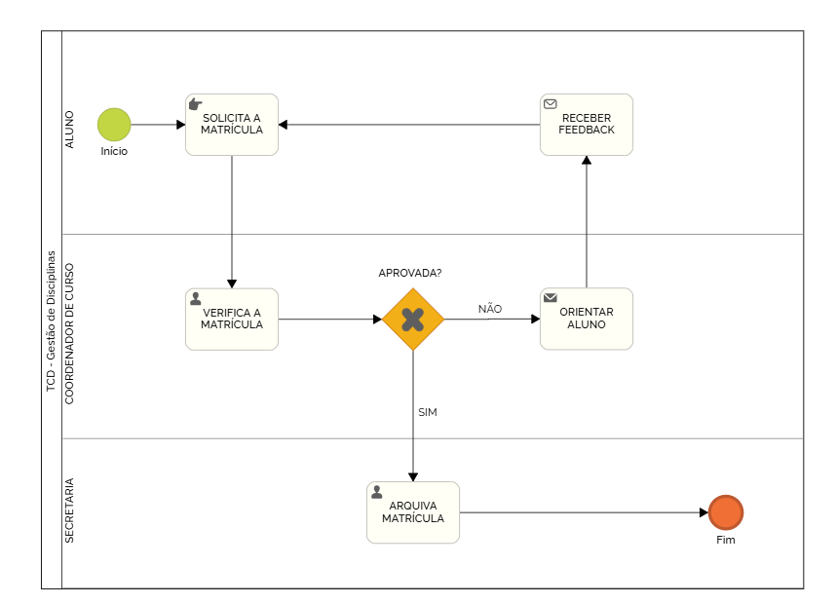

d) BPMN — Processo Futuro Automatizado (TO-BE)

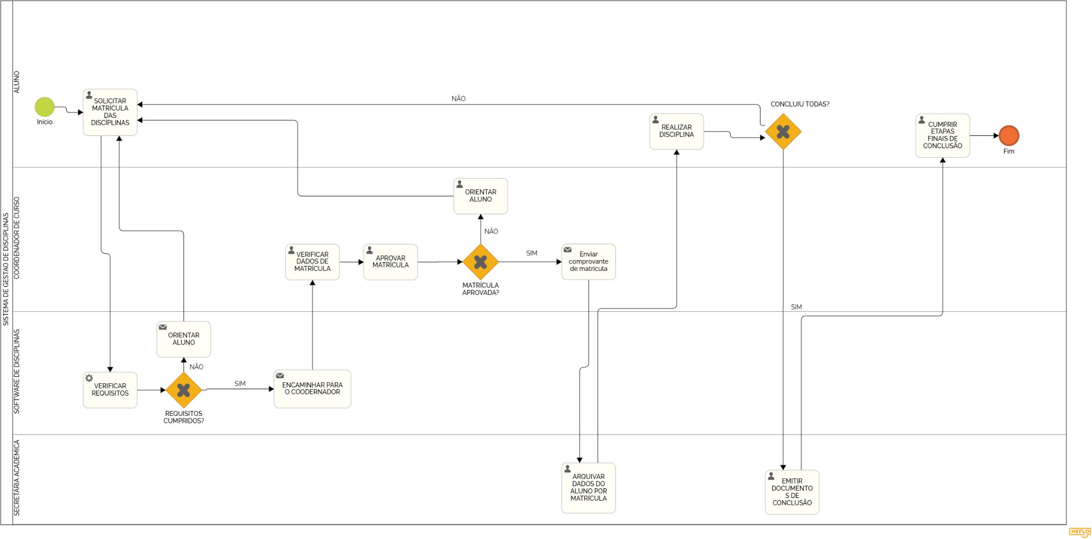

e) Melhorias da Automação

3 PRODUTO A SER DESENVOLVIDO

a) Escopo do Produto

b) Produto e subprodutos

4 LEVANTAMENTO DE REQUISITOS

a) REQUISITOS FUNCIONAIS

- RF01: Exibir disciplinas disponíveis para matrícula.
- RF02: Permitir solicitação de matrícula em disciplinas.
- RF03: Listar solicitações realizadas com status atualizado.
- RF04: Mostrar contatos da secretaria e coordenação.
- RF05: Apresentar dicas rápidas sobre matrícula.
- RF06: Permitir exportar histórico e matrículas.
- RF07: Exibir pendências e requisitos para conclusão de curso.
- RF08: Habilitar solicitação de conclusão quando todos os requisitos forem atendidos.
- RF09: Gerenciar dados pessoais e documentos no Perfil.

b)REQUISITOS NÃO FUNCIONAIS

- RNF01: Interface responsiva (desktop, tablet, celular).
- RNF02: Layout consistente (cores, tipografia e espaçamento padronizados).
- RNF03: Tempo de resposta das páginas inferior a 2 segundos.
- RNF04: Segurança de dados (senhas protegidas, upload de documentos com restrição).

5 MODELOS COMPORTAMENTAIS

6 MODELOS DE INTERAÇÃO

7 MODELOS ESTRUTURAIS

Especificações da Segunda Parte do TCD de Engenharia de Software 3

REFERÊNCIAS
De acordo com a NBR 6023:2018. Inserir referências bibliográficas aqui.

